上海电子信息职业技术学院督导老师
来我(当代人才)教学点开展检查巡视活动
2018年10月27日
2018年10月27日（周六），上海电子信息职业技术学院督导邓桂英教授来我教学点进行检查、听课及师生座谈会巡视活动。负责教务的老师和班主任对其表示热烈欢迎，对于教学过程中所遇到的问题，大家也进行了深入的讨论与研究。
首先进行的是听课环节，我们随机选取了《人力资源管理》和《财务会计》两门课进行试听。通过对课堂老师的讲解和学生的听课的状态环节检查，邓教授肯定了任课老师的教学水平，教学方法，老师讲课声音洪亮有激情，与学生有很好的互动。学生听课也很认真。但是也有个别同学听课状态不好，打瞌睡。由于我们本学期教学点扩大规模，换了新的教室，教学环境比之以前有了很大的改善，邓教授对我们的教学环境也给予赞扬，美中不足的是第五教室上课有回音。对于督导所提出来的问题，我们会在随后汇报领导并加以改善。
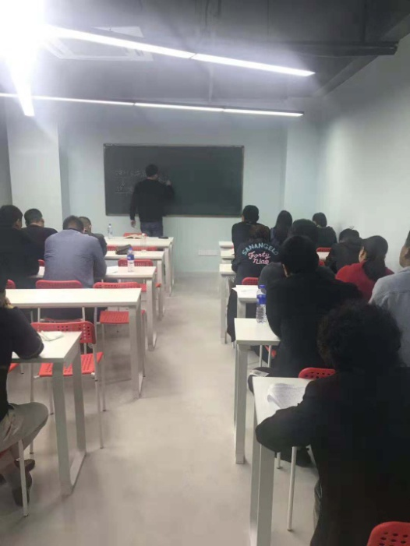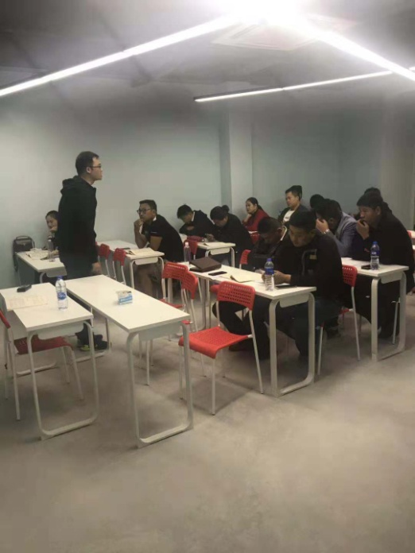

其次，听课技术后，督导和我们教务老师，班主任老师进行了亲切的交谈，仔细了解了我们平时对于学生的教学和管理等情况，并对于教学点的材料进行了例行检查，督导老师对于课表、学生考勤表、班主任班务日志、学生学籍材料、考试安排，试卷A、B卷样卷、考试成绩、教学计划、教师资质、学院下发文件等各类资料进行了详尽的检查，对于这些材料的整理归档，督导邓教授对我们做出了肯定，但也指出了不足，有个别老师在成绩单上忘记签名，要求我们务必让老师补上，把资料做的更完善。这说明我们的工作做的还有些不细致，对此，我们要吸取经验教训，以后把工作做的更加细心细致，严格遵守学校的要求。
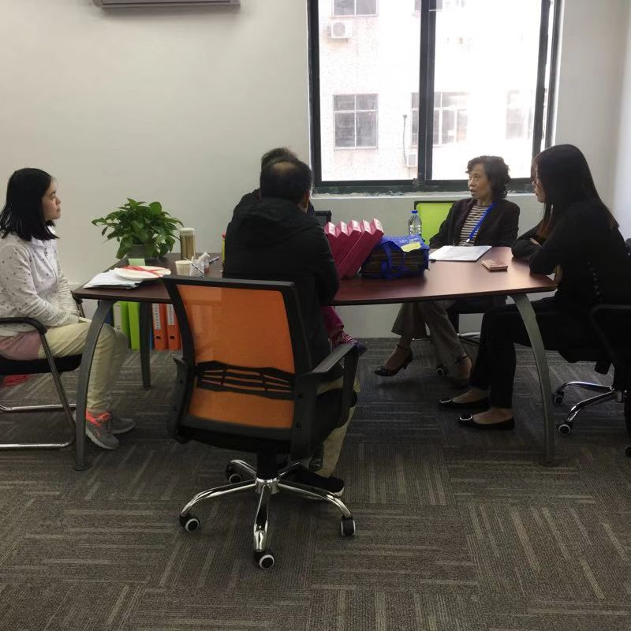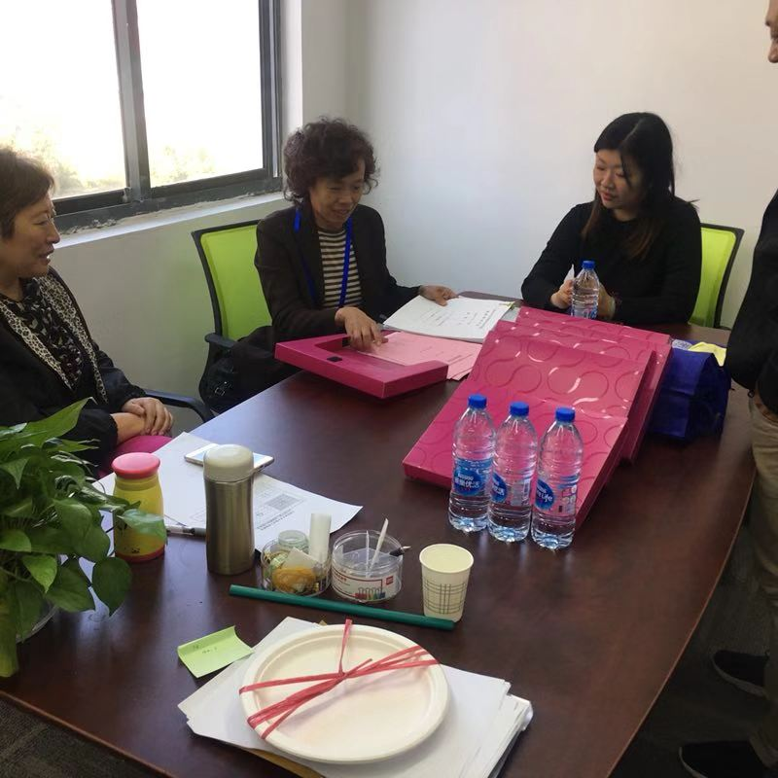
最后应督导老师的要求我们随堂邀请了学生代表及班主任在会议室参加了师生座谈会，教务白老师也参加了座谈会。邓教授主要从教师授课情况、课堂情况、教学管理，以及通过学习对学生的亲身感受进行提问，鼓励同学们积极踊跃发言。同学们基本上都进行了发言，谈了自己的感受和看法，主要有三点：一、面授课程相对于以及工作的学生来讲，受制于时间和距离的影响，希望学校有网课，学生通过电脑或者手机随时利用空闲时间进行学习，邓教授对此也做了解释，网课要通过教委的审批审核，另外作业量大，考试难度大。二、学生表示，通过学习，对自己的工作都有不同程度的帮助，学了会计方面知识，对于财务报表，财务科目分类有了清晰的理解和认知，对于工作和管理都有帮助。
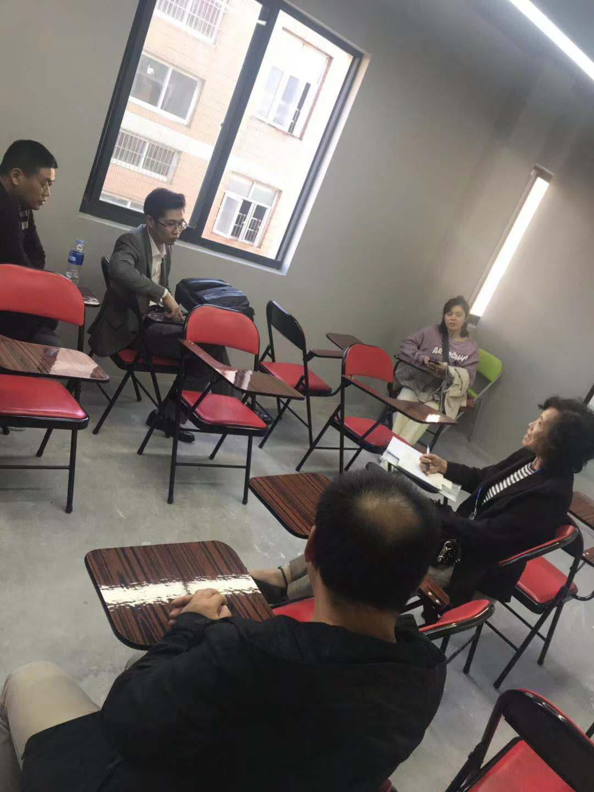
本次教学巡查活动，我们受益匪浅。经过督导邓教授的相关指导，我们深刻理解了学校对教学点工作的具体要求，也更加明确了下一步的教学工作安排，从而确保高质量的教与学水平，为学校教育工作扎实有效开展奠定坚实的基础。

上海电子信息职业技术学院继续教育学院

上海当代人才专修学院教学点

2018-10-27

